*Творческий проект*

*На тему « Тайна имени Денис»*

*ученика 3 «в» класса*

*МБОУ СОШ № 3*

*Мишанина Дениса*

Цель:

Почему нам выбрали такие имена?

Задачи:

- расширить знания об именах;

-познакомиться с историей возникновения имен;

-познакомиться с именем Денис.

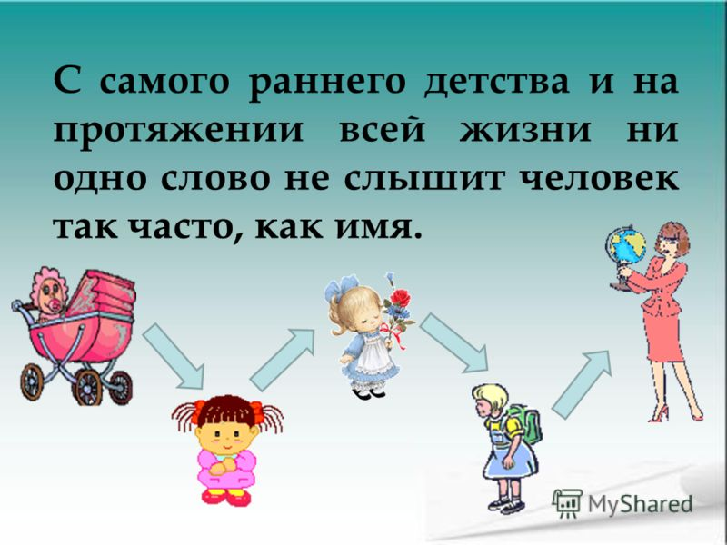

*Имя человека возникло очень давно.*

*Ещё древние люди придумали способ выделять из толпы отдельного человека, обращаться к нему по имени. В древние времена имена скрывали от врагов.*

*Имена в Древней Руси давали необычно.*

*-по внешним признаками:  Светлана, Чернава, Кудряш*

*-по черте характера: Добрыня, Молчун, Прыгунок*

*-по очереди рождения в семье : Первой, Вторуня, Пятой, Осьмой*

*-по явлениям природы: Метелица, Знойник, Снегурочка.*

*-по христианским праздникам: Постник, Мясоед*

*-по времени и месту появления : Суббота, Зима, Дорога.*

*-по профессии родителей: Рыбак, Муковоз,Кожемяка.*

*Самые необычные имена:  Некрас, Немил, Дурак, Ненаш*

*Эти имена не значили, что человек имеет эти качества; они должны были обмануть злого духа, чтобы ребёнок не заболел.*

*"Имя"по-гречески - "онома", поэтому во всем мире наука об именах называется ономастика.*

*Имя дают ребёнку при рождении его родители исходя из собственных убеждений и желаний.*

*В руках каждого человека - создать  добрую славу своему имени.*

*Имя человека во многом определяет его характер и судьбу.*

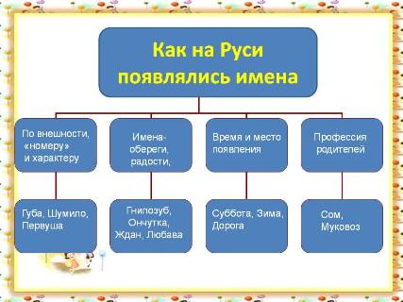



***Имя Денис***

*Происхождение имени. Денис переводится с греческого языка как «Дионису принадлежащий». Этот Бог известен еще под именем Бахус - это бог плодородия и виноделия, бог веселья.*

*Мальчики Денисы общительны, непоседливы, добры и любопытны. Не смотря на свой детский возраст ответственны: например, ему никогда не придётся двадцать раз напоминать, что надо выгулять собаку. Разнообразен – в школе его и хвалят и ругают. Он сообразителен, всё схватывает на лету. Обладает хорошей памятью. Если её правильно развивать, то из Денисов вырастают настоящие «головы».*

***Характер***

*Денис обладает сильной и живой энергией, что частенько подбивает его на разного рода авантюры. Он обладает способностью увлекать за собой людей, но чаще всего ему этого не надо. Денис не откажется от весёлой компании, но, за неимением таковой, прекрасно чувствует себя и один. Чего не хватает Денису, так это постоянства. Начав дело, увлёкшись им с головой и приведя в него людей, он может вдруг бросить его и уйти. Излишняя «увлекаемость» порой доходит до смешного – у Денисов бывает по две-три трудовые книжки. Денис может добиться успеха в любой сфере, но в итоге знает всего понемногу. Самолюбив. Может навязывать людям идеи, к которым сам не склонен.*

***Увлечения***

*Любит весёлые компании, красивых женщин, красивую жизнь. Читает «запоями», любит хорошее кино и громкую музыку.*

***Карьера***

*Денисы обаятельны и искренни. Эти качества сильно помогают им в продвижении по служебной лестнице. У него аналитический склад ума, сумасшедшая фантазия, его голова всегда бурлит разнообразными идеями. Высокую карьеру сделать ему не удаётся из-за непостоянства. Хотя многие из Денисов имеют ученую степень.*

***Цвет***

*Светло-зелёный, сизый.*

***Планета-покровитель***

*Венера.*

***Животное***

*Телёнок.*

***Растение***

*Ландыш, каштан.*

***Камень***

*Малахит, сапфир.*

***Как общаться с Денисом***

*Денис легко увлекает людей, легко и увлекается сам. Если вам нужна его помощь – просто с интересом расскажите о своей идее или искренне пожалуйтесь на свою беду. Отказывать в принципе Денис не умеет. А если его «зацепит» то, что вы ему рассказали или предложили, то он как в омут с головой окунётся в работу и может стать вместо вас лидером. Только будьте на чеку – в скором времени Денис может перейти на более новый, заинтересовавший его проект.*

*Известные люди с именем Денис*

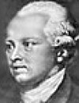 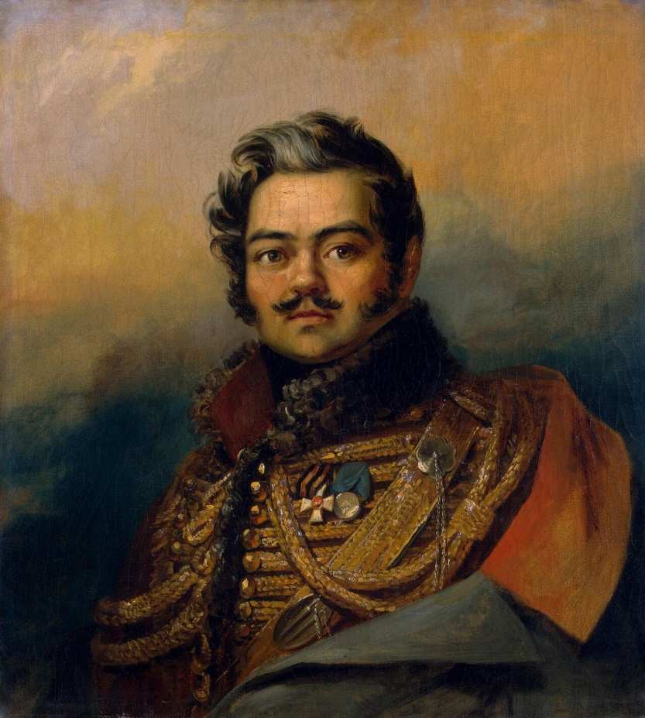

*Денис Фонвизин (1744/45–1792) Денис Давыдов (1784-1839), гусар,*

*- писатель, его творение – писатель, герой Отечественной*

*знаменитая комедия «Недоросль». Войны.*